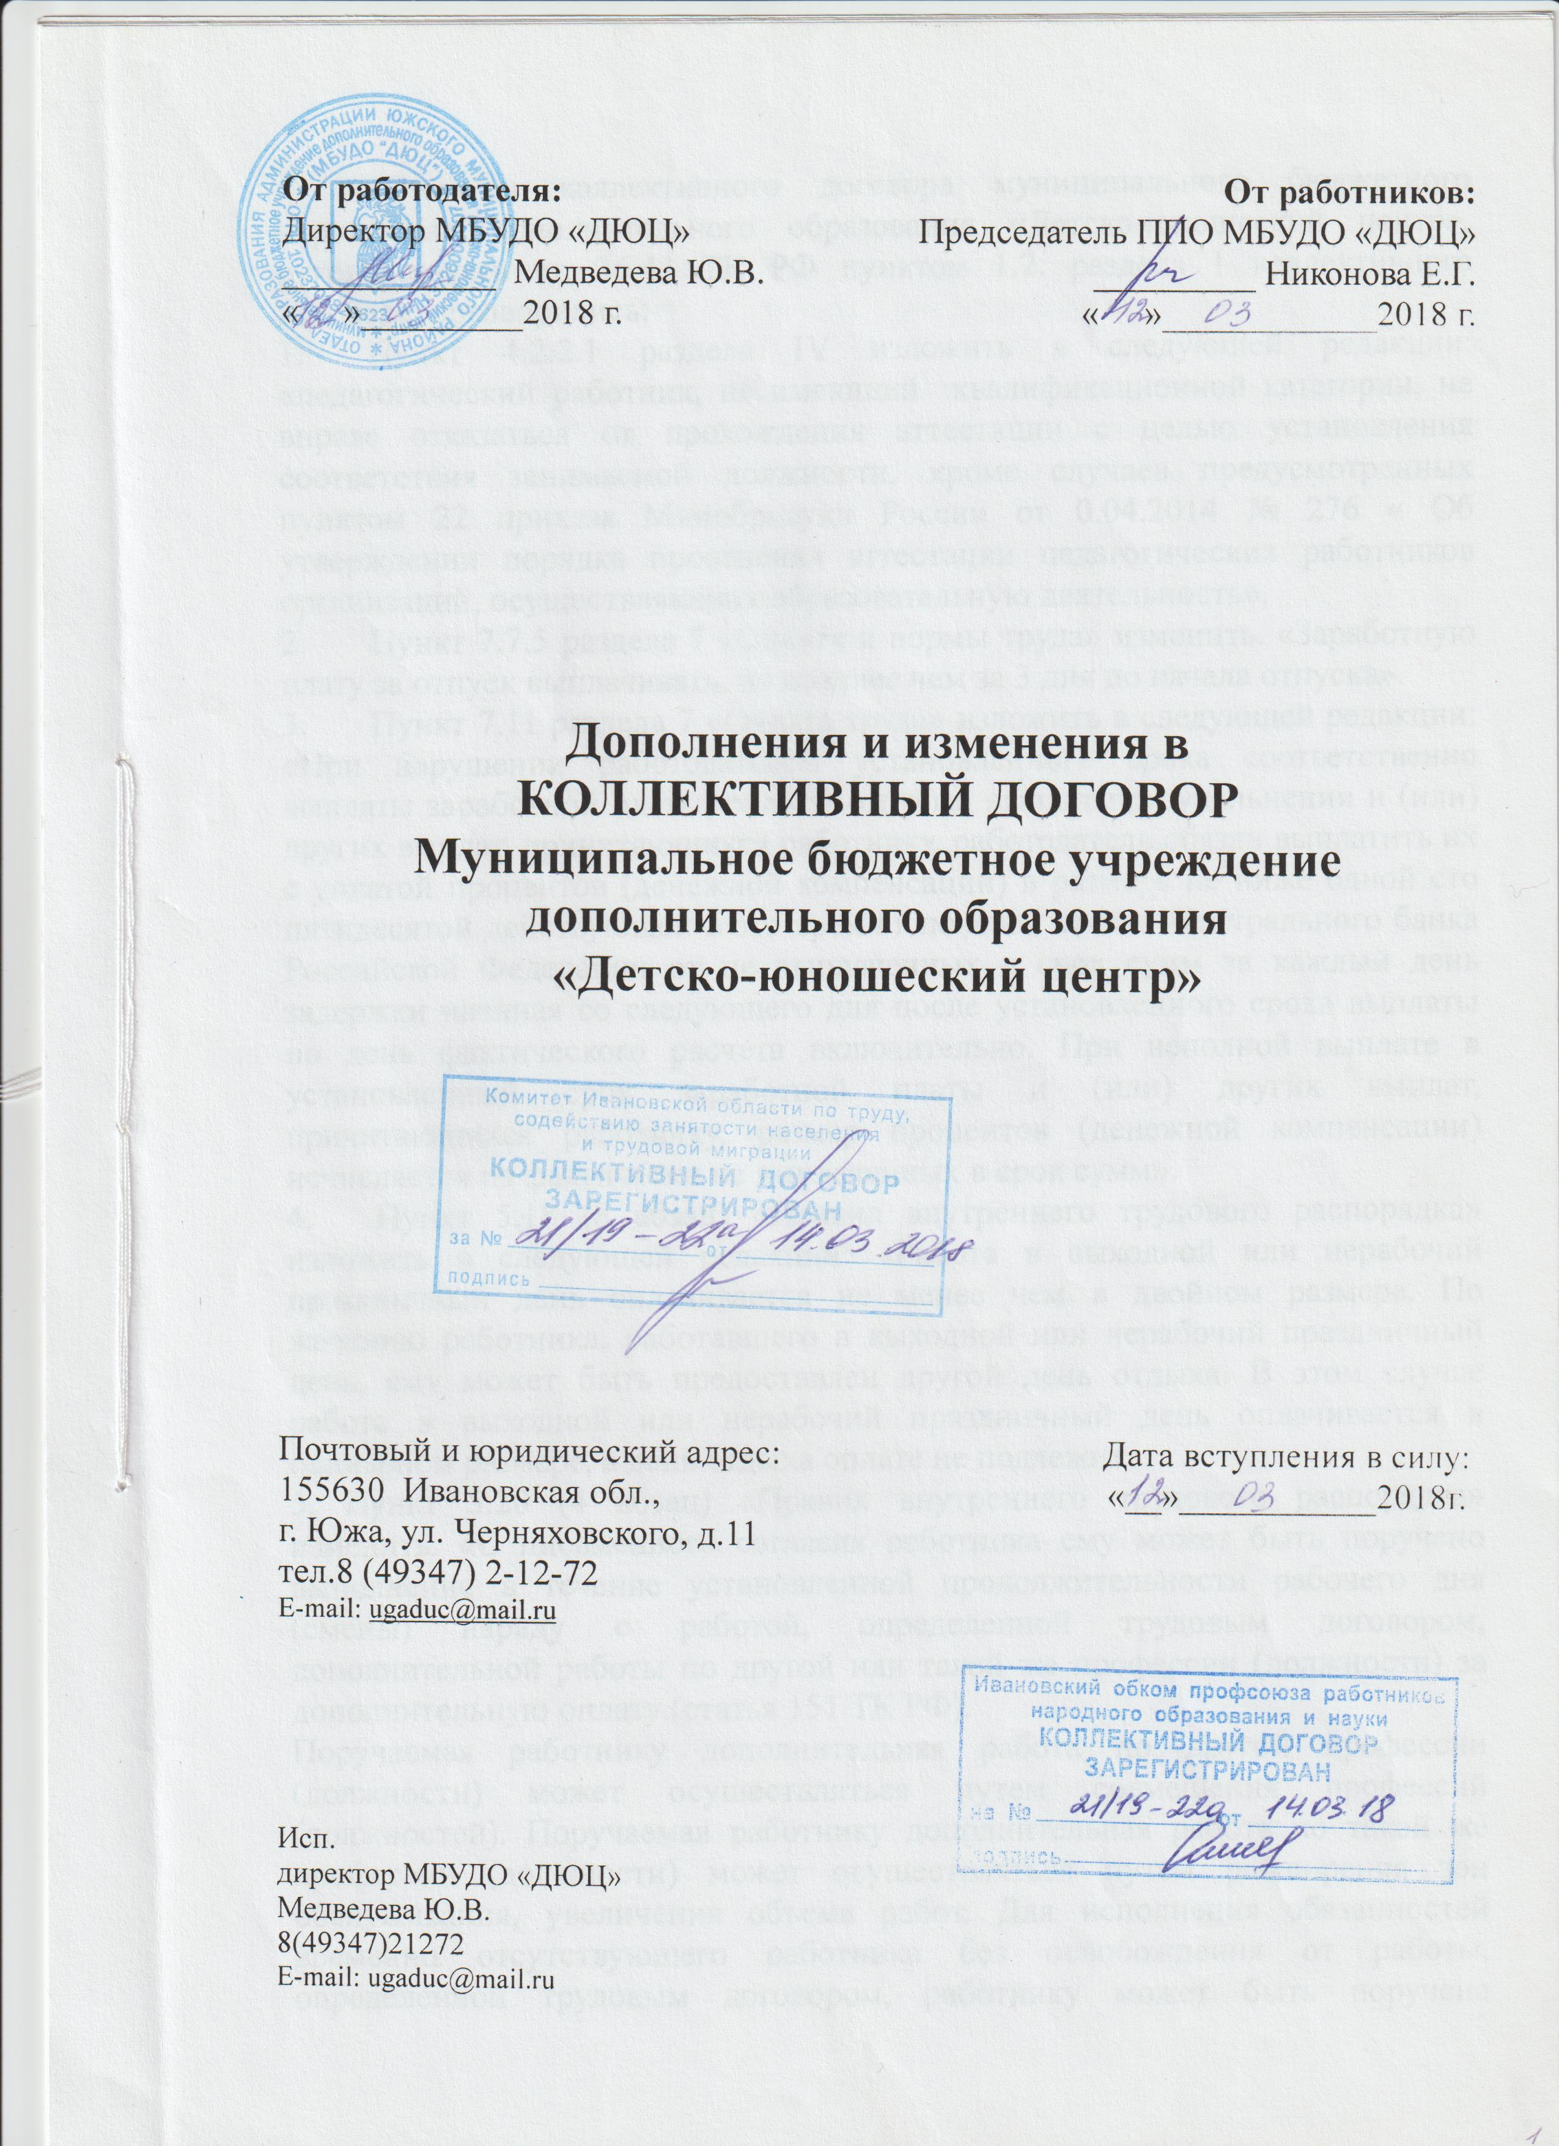

Стороны коллективного договора муниципального бюджетного учреждения дополнительного образования «Детско-юношеский центр», руководствуясь ст. 36,43 ТК РФ пунктом 1.2. раздела 1 коллективного договора, договорились:
- Пункт 4.2.2.1 раздела IVизложить в следующей редакции: «педагогический работник, не имеющий квалификационной категории, не вправе отказаться от прохождения аттестации с целью установления соответствия занимаемой должности, кроме случаев предусмотренных пунктом 22 приказа Минобрнауки России от 0.04.2014 № 276 « Об утверждении порядка проведения аттестации педагогических работников организаций, осуществляющих образовательную деятельность».
- Пункт 7.7.5 раздела 7 «Оплата и нормы труда» изменить. «Заработную плату за отпуск выплачивать, не позднее чем за 3 дня до начала отпуска».
- Пункт 7.11 раздела 7 «Оплата труда» изложить в следующей редакции:«При нарушении работодателем установленного срока соответственно выплаты заработной платы, оплаты отпуска, выплат при увольнении и (или) других выплат, причитающихся работнику, работодатель обязан выплатить их с уплатой процентов (денежной компенсации) в размере не ниже одной сто пятидесятой действующей в это время ключевой ставки Центрального банка Российской Федерации от не выплаченных в срок сумм за каждый день задержки начиная со следующего дня после установленного срока выплаты по день фактического расчета включительно. При неполной выплате в установленный срок заработной платы и (или) других выплат, причитающихся работнику, размер процентов (денежной компенсации) исчисляется из фактически не выплаченных в срок сумм».
- Пункт 5.18 (8 абзац) «Правил внутреннего трудового распорядка» изложить в следующей редакции: «Работа в выходной или нерабочий праздничный день оплачивается не менее чем в двойном размере. По желанию работника, работавшего в выходной или нерабочий праздничный день, ему может быть предоставлен другой день отдыха. В этом случае работа в выходной или нерабочий праздничный день оплачивается в одинарном размере, а день отдыха оплате не подлежит».

5. Пункт 5.20 (4 абзац) «Правил внутреннего трудового распорядка» изменить. «С письменного согласия работника ему может быть поручено выполнение в течение установленной продолжительности рабочего дня (смены) наряду с работой, определенной трудовым договором, дополнительной работы по другой или такой же профессии (должности) за дополнительную оплату (статья 151 ТК РФ).

Поручаемая работнику дополнительная работа по другой профессии (должности) может осуществляться путем совмещения профессий (должностей). Поручаемая работнику дополнительная работа по такой же профессии (должности) может осуществляться путем расширения зон обслуживания, увеличения объема работ. Для исполнения обязанностей временно отсутствующего работника без освобождения от работы, определенной трудовым договором, работнику может быть поручена дополнительная работа как по другой, так и по такой же профессии (должности).

Срок, в течение которого работник будет выполнять дополнительную работу, ее содержание и объем устанавливаются работодателем с письменного согласия работника.

Работник имеет право досрочно отказаться от выполнения дополнительной работы, а работодатель - досрочно отменить поручение о ее выполнении, предупредив об этом другую сторону в письменной форме не позднее чем за три рабочих дня».
- Изменения в коллективный договор муниципального бюджетного учреждения дополнительного образования «Детско-юношеский центр» вступают в силу с «12» марта 2018г.

